Лабораторная работа №1

Установка ОС Linux.

Цель работы

Целью данной работы является приобретение практических навыков установки операционной системы на виртуальную машину, настройки минимально необходимых для дальнейшей работы сервисов.

После установки

Войдите в ОС под заданной вами при установке учётной записью.

Нажмите комбинацию Win+Enter для запуска терминала.

Переключитесь на роль супер-пользователя:

sudo -i

Обновления

Установите средства разработки:

sudo dnf -y group install development-tools

Обновить все пакеты

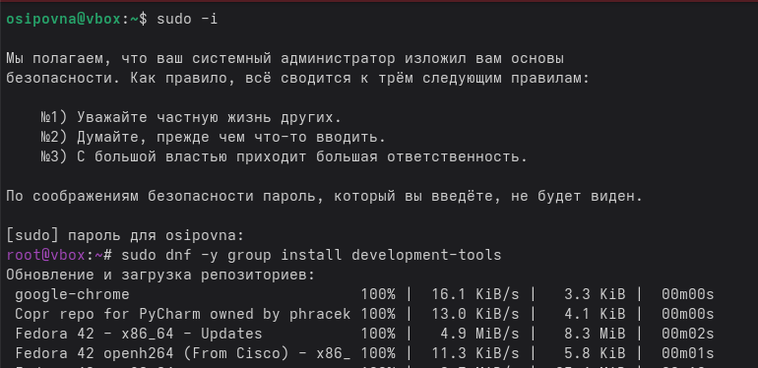

Рис 1. Установка обновлений

sudo dnf -y update

Повышение комфорта работы

Программы для удобства работы в консоли:

sudo dnf -y install tmux mc

Другой вариант консоли:

sudo dnf -y install kitty

Автоматическое обновление

При необходимости можно использовать автоматическое обновление.

Установка программного обеспечения:

sudo dnf -y install dnf-automatic

Задаёте необходимую конфигурацию в файле /etc/dnf/automatic.conf.

Запустите таймер:

sudo systemctl enable --now dnf-automatic.timer

Отключение SELinux

В данном курсе мы не будем рассматривать работу с системой безопасности SELinux.

Поэтому отключим его.

В файле /etc/selinux/config замените значение

SELINUX=enforcing

на значение

SELINUX=permissive

Перегрузите виртуальную машину:

sudo systemctl reboot

Настройка раскладки клавиатуры

Войдите в ОС под заданной вами при установке учётной записью.

Нажмите комбинацию Win+Enter для запуска терминала.

Запустите терминальный мультиплексор tmux:

tmux

Создайте конфигурационный файл ~/.config/sway/config.d/95-system-keyboard-config.conf:

mkdir -p ~/.config/sway

touch ~/.config/sway/config.d/95-system-keyboard-config.conf

Отредактируйте конфигурационный файл ~/.config/sway/config.d/95-system-keyboard-config.conf:

exec_always /usr/libexec/sway-systemd/locale1-xkb-config --oneshot

Переключитесь на роль супер-пользователя:

sudo -i

Отредактируйте конфигурационный файл /etc/X11/xorg.conf.d/00-keyboard.conf:

Section "InputClass"

Identifier "system-keyboard"

MatchIsKeyboard "on"

Option "XkbLayout" "us,ru"

Option "XkbVariant" ",winkeys"

Option "XkbOptions" "grp:rctrl_toggle,compose:ralt,terminate:ctrl_alt_bksp"

EndSection

Для этого можно использовать файловый менеджер mc и его встроенный редактор.

Перегрузите виртуальную машину:

sudo systemctl reboot

Установка программного обеспечения для создания документации

Нажмите комбинацию Win+Enter для запуска терминала.

Запустите терминальный мультиплексор tmux:

tmux

Переключитесь на роль супер-пользователя:

sudo -i

Работа с языком разметки Markdown

Средство pandoc для работы с языком разметки Markdown.

Установка с помощью менеджера пакетов:

sudo dnf -y install pandoc

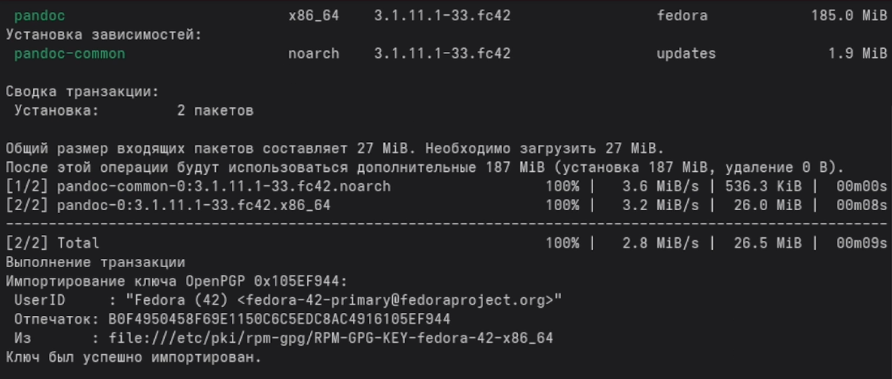

Рис 2. Установка pandoc

Для работы с перекрёстными ссылками мы используем пакет pandoc-crossref.

Пакет pandoc-crossref в стандартном репозитории отсутствует.

Придётся ставить вручную, скачав с сайта https://github.com/lierdakil/pandoc-crossref.

При установке pandoc-crossref следует обращать внимание, для какой версии pandoc он скомпилён.

Лучше установить pandoc и pandoc-crossref вручную.

Скачайте необходимую версию pandoc-crossref (https://github.com/lierdakil/pandoc-crossref/releases).

Посмотрите, для какой версии откомпилён pandoc-crossref.

Скачайте соответствующую версию pandoc (https://github.com/jgm/pandoc/releases).

Распакуйте архивы.

Обе программы собраны в виде статически-линкованных бинарных файлов.

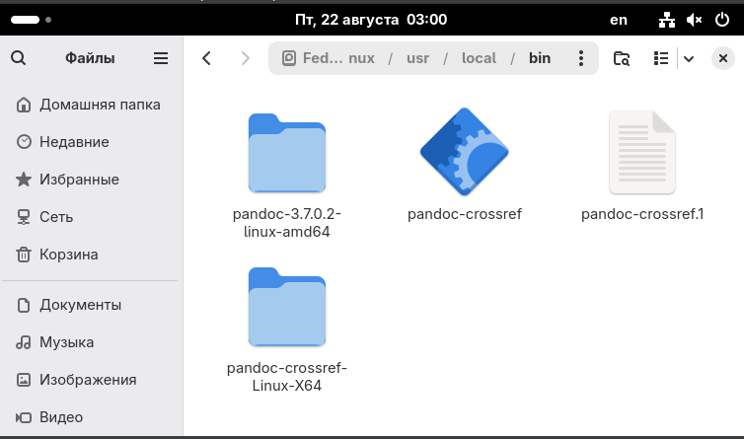

Рис 3. Перенос pandoc

Поместите их в каталог /usr/local/bin.

texlive

Установим дистрибутив TeXlive:

sudo dnf -y install texlive-scheme-full

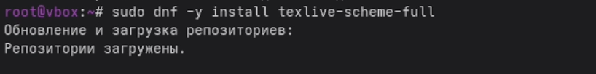

Рис 4. Установка Texlive